Правила поведения в толпе
Как не пострадать во время уличных беспорядков
и столпотворений

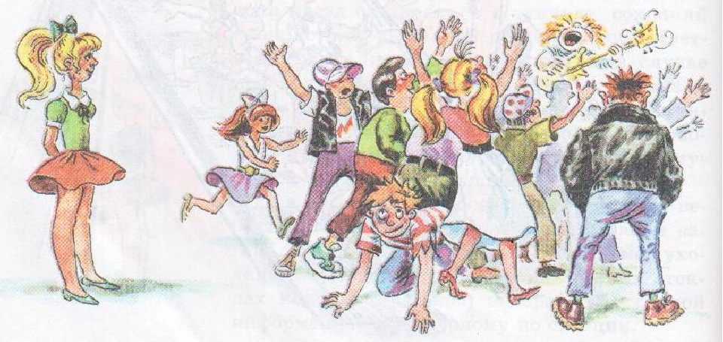

Обучение безопасному поведению – это работа на много лет. Каждый навык безопасного поведения отрабатывается постепенно. Проверяйте, усвоил ли ребенок сказанное вами. Выясняйте, что оказалось непонятным. Соблюдение правил безопасности должно быть доведено до автоматизма. Только тогда гарантируется безопасность ребенка. Обучить детей безопасному поведению – это значит приучить их к определенному образу жизни. У ребенка должен выработаться защитный механизм, который автоматически сработает в нужный момент.
Используйте самые различные формы обучения. Для самых маленьких – это игры с куклами (кукла потерялась, куклу хочет увезти чужой дядя на машине и т.д.). Для детей постарше – разыгрывание соответствующих сценок ( и дома, и на улице), рассказы о детях, которые правильно вели себя в опасной ситуации, вопросы: «А как ты поступишь, если…», рассказы-воспоминания.
Изучайте литературу, посвященную безопасности детей. Хотя большинство правил поведения, способствующие повышению уровня безопасности детей, общеизвестны, тем не менее, полезно узнать мнение на сей счет людей, профессионально занимающихся этим делом: психологов, педагогов, сотрудников полиции.

Прямолинейное, декларативное требование соблюдать принятые в обществе правила поведения чаще всего оказывается малоэффективным. Тем не менее, можно выделить такие правила поведения, которые дети должны выполнять неукоснительно, так как от этого зависят их здоровье и безопасность.

Вот 10 категоричных «не»,
которые ребенок должен усвоить,
затвердить в результате занятий:
- Не играй допоздна на улице;
- Не ходи один в отдаленные и безлюдные места;
- Не соглашайся идти с незнакомцем куда бы то ни было, не верь его обещаниям;
- Не садись в чужую машину без родителей;
- Не играй с незнакомыми взрослыми;
- Не позволяй кому-либо прикасаться к тебе;
- Не входи в лифт с незнакомым человеком;
- Не принимай гостинцы или подарки от случайных людей;
- Не впускай посторонних в свою квартиру;
- Не скрывай от родителей, если кто-то сделал с тобой что-либо запретное, угрожал тебе.

Как не пострадать во время уличных беспорядков
и столпотворений

- При давке надо освободить руки от всех предметов, согнуть их в локтях, застегнуть одежду на все пуговицы.
- Нельзя хвататься за деревья, столбы, ограду.
- Надо стараться всеми силами удержаться на ногах: упавшего обезумевшая толпа затаптывает насмерть.
- В случае падения необходимо свернуться клубком на боку, резко подтянуть ноги и постараться подняться по ходу движения толпы.
- При движении в плотной толпе не напирай на впереди идущего; соблюдай дистанцию: желание ускорить движение закончится полной пробкой.
- Избегай заторов, а особенно тех мест, где движение ограничивают острые углы, перила, стеклянные витрины или столики: в таких местах можно оказаться прижатым, раздавленным или серьезно травмированным.
- Выберите наиболее безопасное место. Оно должно быть как можно дальше от середины толпы, трибун, мусорных контейнеров, ящиков, оставленных пакетов и сумок, стеклянных витрин, заборов и оград.
- Ни в коем случае нельзя трогать никаких предметов, оставленных на улице, в транспорте, в магазинах и общественных местах, даже если это игрушки, мобильные телефоны.
- Надо знать, где находятся ближайшие травмпункт и поликлиника, на случай, если вы или кто-то из ваших родных или знакомых получил ранение или травму.
- Всегда относитесь серьезно к просьбам покинуть здание (эвакуироваться), даже если вам говорят, что это – учения. Такие просьбы надо выполнять обязательно!
- Если объявили эвакуацию, помните, что надо держаться подальше от окон, стеклянных дверей.
- В чрезвычайных ситуациях следуйте указаниям родителей и старших. Если всё же бедствие произошло, не мешайте работе спасателей, полицейских, врачей, пожарных.

Будьте примером для своих детей.
Все ваши усилия могут быть сведены на нет,
если вы сами в повседневной жизни пренебрегаете правилами безопасного поведения.
(Если вы, прежде чем открыть дверь не заглядываете в глазок, то вряд ли это будет делать и ваш ребенок.)

